**Шилак Анна (Szyłakowa Anna)**

15 марта 1811 г – крещение сына Бенедыкта (НИАБ 136-13-894, лист 80об, №13/1811-р (ориг)).

**НИАБ 136-13-894:** Лист 80об. **Метрическая запись №13/1811-р (ориг).**

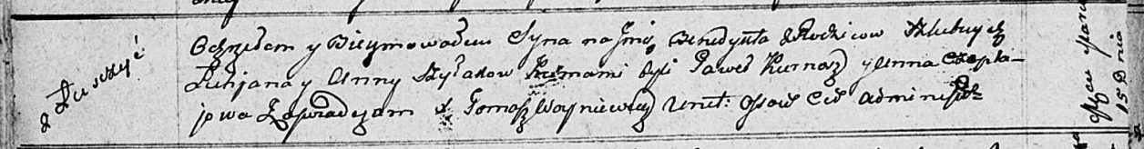

Осовская Покровская церковь. 15 марта 1811 года. Метрическая запись о крещении.

Szyłak Benedykt – сын родителей с деревни Лустичи.

Szyłak Łukjan – отец.

Szyłakowa Anna – мать.

Kurnasz Paweł – кум.

Czaplajowa Anna – кума.

Woyniewicz Tomasz – ксёндз.